債券基差交易Basis Trading介紹

一、前言

本篇文章將探討基差交易（Basis Trading）。Basis Trading，或稱為Cash-and-Carry Trading，是同時買進（賣出）現貨債券並且賣出（買進）債券期貨，並從兩者的價差變化中獲利，屬於債券套利交易中的一種。Basis Trading 和政府債券Trading皆和附買回市場（Repo Market）有相當密切的關係。基本上，這些交易都需要考量到融資成本，因此首先我們將簡要地介紹Repo Market。

再來我們將討論Forward和Futures的評價及其關係，雖然這兩個主題似乎偏離Basis Trading，但了解兩者的關係將使我們更容易討論Basis 的基本概念及Implied Repo Rate。在進入Basis Trading主題後，我們將先檢視決定Basis的因素、Basis Trading的基本概念和交易策略。最後我們再分析Basis Trading獲利及損失的決定因素。

二、附買回交易Repurchase Agreement

投資人有時運用附買回交易來融資其交易活動（Repo or Repurchase Agreement）。附買回交易契約是資金需求者同意賣出手上的債券給資金供應者以換取現金，並在事先約定好的未來日期以較高的價格向該資金供應者買回其債券。該資金供應者基本上是提供貸款給此資金需求者。兩個價差就是該資金供應者所賺取的利息。而這利息的利率就是附買回利率（Repo Rate）。這樣的交易可減少該資金供應者在這筆借款中所承受的信用風險，因為如果資金需求者沒有歸還借款，該資金供應者可以將持有之債券賣出已取回現金，因此此債券在Repo交易中就如同借款中的抵押品。相同的，如果資金供應者沒有歸還債券，資金需求者便可保留現金。

首先就Repo交易的方向而言，資金需求者是承作一個附買回交易（Repo out, Sell the Repo）；而相對的資金供應者則是承作附賣回交易（Reverse Repo, Repo in, Buy the Repo）。最常見的Repo交易為隔夜附買回交易（Overnight Repo），契約雙方每日重新約定Repo Rate。另一個Repo交易則為一定期間附買回交易（Term Repo），契約雙方在契約開始時便固定整個契約期間的Repo Rate。

三、Carry

債券交易員通常將一筆債券的損益細分為二個部份來分析，第一部份為價格的變動，第二部份為Carry。Carry 乃是持有一筆債券的利息收入減去融資成本。為了更精確的說明，我們定義如下的變數：
P(0), P(d)：第0期和第d期的債券價格
AI(0), AI(d)：第0期和第d期的債券應計利息(Accrued Interest)
r：附買回利率(Repo rate)
c：債券票面利率
D：債券前次付息和下次付息中間的實際天數(Actual days)

因此，在第0期購買本債券並於第d期出售，則交易損益如下：
P&L = P(d) + AI(d) – (P(0) + AI(0))(1 + rd/360)
= P(d) – P(0) + AI(d) – AI(0) –(P(0) + AI(0))(rd/360)
= P(d) – P(0) + cd/D – (P(0) + AI(0))(rd/360)
= 價格變動 + 利息收入 – 融資成本
= 價格變動 + Carry

現在我們用一個實際的例子來說明。假設某券商的客人要出售$100 million面額的U.S. Treasury 5-7/8 11/15/2005 給該券商的交易員，交易員將會買入該債券並再將債券賣出給另一位有意願購買的客人。在找到新買家之前，交易員將透過repo market從事repo out (sell the repo)交易以取得購買債券的資金。也就是透過repo market，以此債券作為抵押品，借入購買債券的資金。等到債券出售後再還款並繳付借款利息，借款利息的計算是借款金額乘上Repo rate求得。假設在本交易中的附買回利率為5.10%。

券商向客人買入債券：
交易日：02/14/2001
交割日：02/15/2001
債券bid price: 103-18
應計利息：1.493094
因此，2/15的債券交割金額為：
$100,000,000 × (103 + 18/32 + 1.493094)% = $ 105,055,594
交易員將在repo market以隔夜附買回利率5.10%借入此交割金額，並繳交 $100million面額的債券為擔保品。在2/16當此repo到期，交易員必須還款本金$105,055,594加上利息：
$105,055,594 × 0.051/360 = $ 14,833
在繳付本金和利息總額 $105,070,477後，交易員將拿回債券抵押品。

假設交易員在2/16找到另一為新的買家，即可在當日出售該債券。為了分析方便，假設bid price仍是103-18，而且bid-offer spread為1 tick( 1/32)，因此 ask price 為 103-19，此外應計利息也增加一天為 1.509323。

券商出售手中債券：
交易日：02/16/2001
交割日：02/17/2001
債券bid price: 103-18
應計利息：1.509323
債券出售交割金額
$100,000,000×(103 +19/32 + 1.509323)% = $ 105,103,073
交易員將運用此債券出售金額來償還在repo market的借款，領回債券抵押品，再將債券繳交給新的買家。交易員在此交易中將獲利 $32,596。
$105,103,073 - $105,070,477 = $32,596

如果今天投資人是想要從券商買進一支債券，但該券商交易員手邊並沒有此債券，該交易員仍可以先賣空該債券給此投資人，等稍後再從別的投資人那買進此債券。當交易要交割且券商要交付債券時，交易員可以在Repo市場從事Reverse Repurchase Agreement（Buy the Repo）先借入債券交割，並繳付現金抵押品。其他的細節就和Sell the Repo完全相反即可。

接下來我們運用Carry來分析前述Sell the Repo的交易獲利。首先此次債券交易因為bid-offer spread債券賣出的價格高於買入價格 1 tick，因此損益中由於價格變動的部份為：
$100,000,000 × (1/32)% = $31,250
而一天的債券利息收入為：
$1000,000,000 × (1.509323 – 1.493094)% = $16,229
而融資的利息支出如上面所計算，為$14,883。因此Carry為：
$16,229 - $14.883 = $1,346
總損益為：
$31,250 + $1,346 = 32,596

直覺上雖然此次交易的Carry為正數的原因可以用債券票面利率5.875%高於repo rate 5.10%來解釋，但是還是有二個細節要注意。第一是債券應計利息收入是用債券交易面額計算，而融資利息支出卻是用實際債券購買交割金額來計算。此外應計利息的計算天數是用acutal/actual，而融資利息則是用30/360來計算。

Carry還可以用來計算損益平衡的價格變動幅度。舉例來說，一位投資人想要用交割價 105.103073購買 U.S. Treasury 5 7/8 11/15/2005 並且持有30天。如果30天期的融資利率為5.10%，當價格要下跌多少此投資人才會開始有損失？假設購買面額為 $100million，由於此次付息的期間有181天，所以持有30天的應計利息為：
$100,000,000 × 1/2 × 5 7/8% × 30/181 = $486,878
而融資成本為：
$100,000,000 × 105.103073% × 5.10% × 30/360 = $446,688
因此Carry為 $40,190。所以，只要該債券在未來30天內價格不要跌破面額的4%，則此投資即可獲利。

綜上所述，我們可以用Carry先對一個債券部位的損益作分析，但是正Carry的預期投資報酬率不一定就大於負Carry的預期投資報酬率。例如溢價債券的Carry為正，但隨時間的遞移，債券價格將會被往下拉到100；同樣地，雖然折價債券的Carry為負，但隨時間的遞移，債券價格會向上升至100。因此，單獨的Carry分析無法決定哪個債券會有較高的預期報酬。

四、遠期契約Forward

遠期契約交易是指買賣雙方同意於未來某一特定時點，以約定價格買賣一定數量的有價證券。遠期價格(Forward Price)即是指此約定價格。當在簽定遠期契約條款時，買賣雙方所決定的Forward Price將使雙方皆同意接受此契約並且任何一方不須付給對方任何金額。也就是說在契約決定當下，遠期契約的價值將為零，因為沒有一方須要付任何金額給另一方。接下來我們利用下面的例子來推導付息債券的Forward Price。

遠期契約交易日：11/26/2001
標的有價證券：面額100的U.S. Treasury 5.5 05/15/2009
遠期契約到期日：03/28/2002
在11/27/2001 U.S. Treasury 5.5 05/15/2009交割價格：103.6844
11/27/2001應計利息：0.1823
11/27/2001到03/28/2002的repo rate：1.80%
03/28/2002應計利息：2.0207
11/27/2001到03/28/2002實際天數：121天
定義Forward Price：P_{fwd}

在11/26/2001(repo和現貨交易皆在11/27/2001交割)
買進遠期契約，forward price定為P_{fwd}
賣出現貨債券，收入103.6844 + 0.1823 = 103.8667
將收到之債券出售款投入repo market, 借出現金，收取利息1.80%，並收取擔保品
期初現金流量：0，因為沒有淨現金收入或淨現金支出

在03/28/2002
透過遠期契約買入債券，支付 P_{fwd} + 2.0207
歸還單保品，領回repo借出之本金及利息 103.8667(1+ 0.018 ×121/360) = 104.4951
期末現金流量：104.4951 – (P_{fwd} + 2.0207) = 102.4744 - P_{fwd}
有一點要特別提出的是遠期價格在報價時是不包含應計利息的，因此總交割金額是遠期價格加上應計利息。

在沒有套利機會的前提假設之下，因為期初沒有現金流量，所以期末的現金流量折現到期初也應該為零，因此可推導出P_{fwd} = 102.4744。同時上述交易也隱含買進一個遠期契約等同於在repo市場借入資金以購買債券再以購入之債券做為repo交易的抵押品。

我們現在來推導Forward Price的數學的公式。
P(0)：遠期契約開始時債券價格的市價
r：repo rate
d：遠期契約開始至結束之間的天數
AI(0)：遠期契約開始日時債券的應計利息
AI(d)：遠期契約結束日時債券的應計利息
此外假設在遠期契約期間債券並沒有碰到債券付息日

根據無套利的假設之下，遠期契約到期的交割價一定要等於repo交易到期的本利和。
P_{fwd}+AI (d) = (P(0) + AI(0))(1 + rd/360)
P_{fwd} = (P(0) + AI(0))(1+ rd/360) – AI(d)
= P(0) – [ AI(d) – AI(0) – (P(0) + AI(0))rd/360 ]
= P(0) – carry
由上式可知當Carry為正時，Forward Price 將低於現貨價格。當Carry的債券票面利率高於Repo Rate時，Carry通常為正的，因此由上式可推出當債券票面利率高於Repo Rate時，Forward Price通常會低於現貨價格。如上面的例子，票面利率為5.50%，Repo Rate為1.80%，現貨價格為103.68，而Forward Price為102.47。當然這是在殖利率曲線的斜率為正的情形之下，如果殖利率曲線的斜率為負的情形下，則Forward Price通常會高於現貨價格。

五、期貨Futures

期貨基本上是一種標準化的Forward，在集中市場交易，和Forward是交易雙方自行決定契約內容是不一樣的。除此之外，Futures和Forward最大的不同在於Futures每日的獲利或損失是每日收繳的（Mark to Market），而Forward並不需如此。因為期貨的損益是每日都要交割的，因此在契約到期日時只有到期日和前一日的損益差別需要交割。而Forward則是將損益累積到契約到期日後在一起結算交割。如果持有期貨契約且該契約處在獲利的情況，則因為投資人每日交割獲利，該獲利可再投資而產生利息，因此就此方面Futures的持有者較Forward的持有者來得有利。反之，如果期貨是處在損失的階段，持有者則每日必須交割損失，及繳付每日損失，因此Futures投資人在此情況下，相較於Forward的投資人將多損失再投資的利息。

在期貨市場很少有投資人持有契約到到期並且接受交付標的物並付款給期貨賣方，但是如果有一個投資人在交付月份（Delivery Month）中持有債券期貨，他是有可能會被交付該期貨所指定的標的債券。

六、Forward和Futures的價格關係

現在我們證明在某些假設之下，有相同契約條件的Forward和Futures的價格將會一樣。考慮兩個有相同到期日及相同標的債券的交易策略：一個使用Forward，另一個使用Futures。此外兩種策略在期初並不要任何資金的投入，所以期初的成本為0。其他的假設為：
- 無風險套利的機會不存在
- 市場是有效率的
- 投資報酬率是確定的

此外，r是每日的報酬，T是契約的天期。
就Forward而言，我們買進r^{T}個Forward契約。起始的Forward價格為F_{forward}=X，但在契約起始日時契約雙方都不必支付任何現金，而到期日時，Forward買方的報酬為
r^{T}（P_{T}－F_{forward}）

再來我們來看期貨策略。期貨每日的損益皆要接收或繳交。在第一天，我們以F_{futures}的價格買進r個期貨。在當日期貨收盤後，我們的損益為F₁－F_{futures}。我們結清此部位並將收益投入貨幣市場中收取利率r直到此契約的到期日為止。此現金在到期日時的報酬率為r^{T－1}，因此在到期日時我們可收到r（F₁－F_{futures}）r^{T－1}。
第二天我們則以F₂的價格買進r²個期貨，再收盤時的收益為F₂－F₁，並再投資以獲取利率r^{T－2}。再到期日我們可收到r²（F₂－F₁）r^{T－2}。
如此的程序不段持續到到期日，我們假設到期日也是交付日。在到期日，我們將收到一連串從第一天起每日再投資的現金流量，現金總合如下：
r^{T}（F₁－F_{futures}）＋r^{T}（F₂－F₁）＋r^{T}（F₃－F₂）＋...＋r^{T}（P_{T}－F_{T－1}）
可簡化為
r^{T}（P_{T}－F_{futures}）
因為兩個策略在期初的成本皆為0，因此在無套利機會的假設之下，期末的報酬也應相同。因此：
r^{T}（P_{T}－F_{forward}）＝r^{T}（P_{T}－F_{futures}）
所以
F_{forward}＝F_{futures}

七、可交付公債Deliverable Bonds

本文章將以美國公債市場為例來討論Basis Trading。美國公債契約每口的面額為＄100,000，標的公債（Underlying Bond）為至少還有15年到期的債券。期貨契約中的Underlying Bond並沒有指定一特定支債券，而是根據某些規則而選出一籃子可交割之債券（Delivery Basket）。例如2002年3月到期之十年期公債期貨（TYH2）之可交割債券（Deliverable Bonds）包括從2002年3月1日算起將在6.5年到10年間到期之任何美國公債。所有Deliverable Bonds請參照下表。

TYH2可交割之債券(Basket of Deliverable Bonds into TYH2)
債券票面利息 | 到期日 | 轉換因子  （Conversion Factor）
4.75% | 11/15/08 | 0.9335
5.50% | 05/15/09 | 0.9718
6.00% | 08/15/09 | 0.9999
6.50% | 02/15/10 | 1.0305
5.75% | 08/15/10 | 0.9838
5.00% | 02/15/11 | 0.9326
5.00% | 08/15/11 | 0.9297

Delivery Basket的設計是為了避免在Delivery Month中只有一支債券可交付。假設一期貨債券只有一支標的債券可交付，此債券可能因為長期投資人已持有大部分在市場流通的此債券，因此在Delivery Month時，放空期貨的投資人可能沒有辦法找到此券來執行交付，而使得此債券的流動性頓時降低，進而對於期貨契約的流動性也造成影響。另外一個原因是可能造成Squeeze。同樣假設某個期貨只有一支可交付債券，交易員可同時事先買進大量此債券及此期貨契約，當放空的投資人急於想要從市場買進現貨債券交付，或是想要結清原有的期貨放空部位，都會造成現貨和期貨的價格上漲，交易員便可賣出其部位從中獲利。

八、轉換因子Conversion Factor

在Delivery Basket中的債券皆有一個轉換因子（Conversion Factor），芝加哥期貨交易所（Chicago Board of Trade）定義Conversion Factor是在給定債券期貨的票面價格為100，且票面利率為6%的情況下，將各個在Delivery Basket的債券交付價格調整為等於期貨票面價格100。因此如果一個債券的票面利率低於6% 情況下，Converstion Factor也將會小於1；而如果債券的票面利率高於6%的話，Conversion Factor將會大於1。想像一位放空債券期貨的投資人，在要交付債券時，一定希望交付票面利率較少的債券，而期貨持有投資人則希望拿到票面利率較高的債券，因此基本上Conversion Factor便是在平衡兩方的期望。
此Conversion Factor的主要用意是在計算不同的Deliverable Bonds的帳單價格（Invoice Price）為多少。
帳單價格=（Conversion Factor × 期貨價格）＋應計利息。

期貨契約的賣方，或是放空期貨，是指期貨賣方承諾在交貨月份（Delivery Month）中從一籃子可交割債券中選擇任何一支債券，並交付一特定數量之該債券給期貨結算中心。 賣方因此可決定選擇哪支券要交付也可選擇再交貨月份中的任何一天交付。這兩個選擇權分別可稱為Quality option和Timing option。期貨的買方則是同意在賣方所選擇的交付日當天接受賣方所交付的債券。

期貨的價格是由市場供需所決定的。每一天，期貨交易所再交易結束後會公佈每一種在此交易所交易的期貨的交割價格（Settlement Price）。而Mark-to-Market後是否要繳交保證金即由每日的交割價格變化來決定。

賣方交付給買方的債券的價格是由期貨的交割價格和該支債券的轉換因子所決定的。我們假設：
F（t）：在t期的期貨交割價格
Cf^{i}：第i個債券的轉換因子（Conversion Factor）

我們可以推出下面價格
帳單價格（Invoice Price）：Cf^{i} × F（t）+ AI^{i}（t）

九、交付成本 Cost of Delivery

接下來我們介紹交付成本（Cost of Delivery）。交付成本乃是賣方在履行期貨契約交付債券時所產生的成本。假設當賣方決定用i債券來交付後，必須從市場以市價買進i債券，並且以期貨價格交付該債券。如果i債券在t期的價格為P（t），則交付成本為：

Cost of Delivery = P^{i}（t）+ AI^{i}（t）-（Cf^{i} × F（t）+ AI^{i}（t））
= P^{i}（t）- Cf^{i} × F（t）
十、最便宜交割債券
Cheapest to Delivery/CTD

在放空期貨的情況之下，賣方可從一籃子可交付之債券中選擇最適當的債券使得交付成本最小，這支債券就是最便宜可交割債券（Cheapest to Delivery, CTD）。

交付成本計算（假設殖利率 5%）
期貨價格：105.6215
票面利息 | 到期日 | 價格 | 轉換因子 | 交付成本 | 價格/轉換因子
4.75% | 11/15/08 | 98.598 | 0.9335 | 0.0000 | 105.6215
5.50% | 05/15/09 | 102.962 | 0.9718 | 0.319 | 105.9501
6.00% | 08/15/09 | 106.107 | 0.9999 | 0.496 | 106.1174
6.50% | 02/15/10 | 109.671 | 1.0305 | 0.828 | 106.4249
5.75% | 08/15/10 | 105.081 | 0.9838 | 1.170 | 106.8109
5.00% | 02/15/11 | 99.995 | 0.9326 | 1.492 | 107.2213
5.00% | 08/15/11 | 99.995 | 0.9297 | 1.798 | 107.5558

上表顯示3月28日TYH2各個可交付債券的交付成本，假設所有債券的殖利率皆為5%，且該期貨的價格為105.6215。例如，6% 08/15/09的交付成本為：
106.107 – 0.9999 × 105.6215 = 0.496

由上表可知4.75% 11/15/2008的交付成本最低，在本例是0，因此是CTD。下一個CTD是5.5% 05/15/2009，其交付成本是32cents。

十一、期貨到期日價格（Final Settlement
Price）推導

首先我們先暫時忽略期貨中的Timing Option。則期貨在到期時最後的交割價可表示為
$$F\left(T\right)=\frac{P^{\text{CTD}}\left(T\right)}{{\text{cf}}^{\text{CTD}}}$$
T：最後可交付日

接下來我們來證明在上式之等號不成立時，將會有套利的機會。首先假設$F\left(T\right)>P^{\text{CTD}}{\left(T\right)}/{{\text{cf}}^{\text{CTD}}}$，或是可改寫為${\text{cf}}^{\text{CTD}}×F\left(T\right)−P^{\text{CTD}}\left(T\right)>0$。在這樣的情況下，交易員可買進CTD，賣出期貨，等期貨到期時再交付CTD。這筆交易則可獲利：${\text{cf}}^{\text{CTD}}×F\left(T\right)−P^{\text{CTD}}\left(T\right)$。因為我們的假設，使得這筆交易有正的獲利，所以在沒有套利的機會下，$F\left(T\right)>P^{\text{CTD}}{\left(T\right)}/{{\text{cf}}^{\text{CTD}}}$不可以成立。

接下來我們假設$F\left(T\right)<P^{\text{CTD}}{\left(T\right)}/{{\text{cf}}^{\text{CTD}}}$，或是$P^{\text{CTD}}\left(T\right)−{\text{cf}}^{\text{CTD}}×F\left(T\right)>0$。在此情況下，交易員可賣空CTD，買進期貨，等期貨到期領回債券再用來回補賣空的部位。假設交付的債券是債券i，因此這項交易策略的獲利為$P^{i}\left(T\right)−{\text{cf}}^{i}×F\left(T\right)$。而債券i的交付成本一定高於或等於CTD的交付成本，因此$P^{i}\left(T\right)−{\text{cf}}^{i}×F\left(T\right)≥P^{\text{CTD}}\left(T\right)−{\text{cf}}^{\text{CTD}}×F\left(T\right)$。在我們的假設之下，$P^{\text{CTD}}\left(T\right)−{\text{cf}}^{\text{CTD}}×F\left(T\right)>0$，因此$P^{i}\left(T\right)−{\text{cf}}^{i}×F\left(T\right)>0$，如此一來此交易就有套利空間。所以在沒有套利空間下，$F\left(T\right)<P^{\text{CTD}}{\left(T\right)}/{{\text{cf}}^{\text{CTD}}}$一定不能成立。

因此在排除上述兩個假設後，我們可得證上述期貨最後價格等式成立。

在決定最後交割價格後，一籃子中的債券、CTD和期貨在最後交易日的價格的關係就可以很清楚的說明。首先，從式子中我們得知：$P^{\text{CTD}}\left(T\right)−{\text{cf}}^{\text{CTD}}×F\left(T\right)=0$
也就是說，CTD的交付成本在最後交付日是0。第二，結合上述各式，我們可得：
$$\frac{P^{i}\left(T\right)}{{\text{cf}}^{i}}>\frac{P^{\text{CTD}}\left(T\right)}{{\text{cf}}^{\text{CTD}}}=F\left(T\right)$$

上述式子說明CTD的價格除以轉換因子的比率為最小，並且期貨的價格等於此最小比率，此外期貨價格比其他債券價格除以各自之轉換因子的比率還來得小。因此，期貨的空方通常都交付此比率最小的債券作為交付債券。

因此在假設t期是在最後可交付日T之前的期間，加上我們之前推導出的Future Price等於Forward Price的結論，此外再加上CBOT的Conversion Factor設計，我們可得到在t期時於T期到期的Futures的價格：$\frac{{\text{Forward}}_{t}\left(T\right)}{\text{cf}}={\text{Futures}}_{t}\left(T\right)$
Cf：forward contract的標的債券在Futures的Delivery
Basket中的Conversion Factor

我們可將此式改寫為：${\text{Forward}}_{t}\left(T\right)=\text{cf}×{\text{Futures}}_{t}\left(T\right)$
在此有一點要補充說明，我們在此小節所推導出的期貨價格公式是在此期貨只有一支固定的債券可以交付的情況之下才能成立。如果今天有一籃子的債券可交付，則我們還要考慮期貨中Quality Option的價值。此外期貨還有Timing Option，End-of-Month Option，我們將這些Option暫且統稱Strategic Options。因此上述的公式我們可以再改寫為：${\text{Forward}}_{t}\left(T\right)=\text{cf}×{\text{Futures}}_{t}\left(T\right)−\text{strategicoptions}$
我們可以用下面的圖一來說明此關係：

圖一
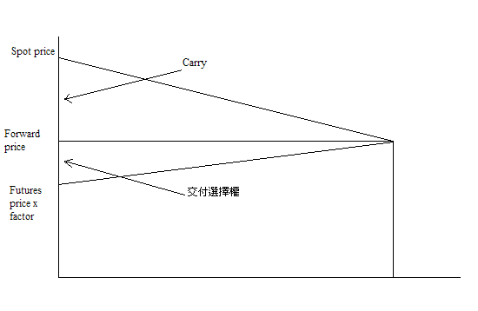

十二、Gross Basis v.s. Net Basis

基差交易(Basis Trading)，又稱為cash-and-carry trade，是同時買進（賣出）現貨債券並且賣出（買進）債券期貨。基差（Basis or Gross Basis）是指期貨契約中的標的物的現貨價格和該期貨價格所隱含的遠期交割價格的價差。
Basis=現貨價格 - （Conversion Factor×期貨價格）

另外根據上面的圖示我們可以用另外一個公式表示Basis＝Carry＋Strategic Options

此外我們在定義Net Basis。
Net Basis
＝Forward Price－Futures Price × Conversion Factor
＝Gross Basis－Carry
如果從上圖一來表示Net Basis，Strategic Option Value就是Net Basis。

十三、遠期契約價格、期貨價格及Basis計算範例

目標：
在3/8/95，計算投資人願意以多少的價格賣出在3/31/95交付的公債8-3/4 5/15/17

市場資訊：
現貨價格：110.09375
債券全額價格（包含應付利息）：$112.8493
Repo Rate：6%
自交割日（3/9）到交付日之間天數：22天
票面利息收入：（8.75/2）×（22/181）＝0.532
Repo融資支出：112.8493×0.06×（22/360）＝0.414
Carry：0.532-0.414=0.118
Forward Price＝Spot Price－Carry
＝110.09375 －0.118
＝109.97575

我們可以同時計算只有一個可交付債券的期貨價格
Conversion Factor for 8 3/4 5/15/17：1.0771
Futures price＝Forward Price/CF
＝109.97575/1.0771
＝102.1036

最後我們計算Gross Basis
Gross Basis＝110.09375－（1.0771×102.1036）
＝110.09375－109.96879
＝0.12496

在期貨只有一個可交付的債券情況下，我們從以上的計算中可看到Carry（0.118）非常接近Basis（0.12496）。

十四、Basis Trading

買入基差Buying the Basis
就定義而言，買入基差或持有基差(Going long the basis)，是指同時購買現貨債券並賣出總值等於$100,000現貨債券面額乘上轉換因子的期貨數量。
例如，買進8-3/4 5/15/2007的Basis共面額$100,000,000，Conversion Factor 是1.0771，代表買進面額 $100,000,000的債券，並且賣出1,077口的債券期貨（$100,000,000×（1.0771/$100,000））。

賣出基差Selling the basis
賣出或是放空基差也就是賣出或者放空現貨債券並且買進等值於每面額$100,000的債券乘上 Conversion Factor的數量。

例如，賣出7-5/8 02/15/2025 的Basis共面額$10,000,000，conversion factor是0.9575，也就是賣出＄10,000,000面額的債券並且買進96口的期貨契約（＄10,000,000×（0.9575/＄100,000））。

買進基差的損益分析
假設在1992年8月6日，92年9月的債券期貨價格是105.125同時，7-1/4 05/15/2016的債券是交易在97.578125。
如果交易員認為0.746875的基差很窄，認為持有基差將可獲利，且7-1/4的Conversion Factor為0.9211，則開始的交易為

8/6/92起始交易（8/7/92交割）：
1. 以97.578125的價格買進＄10,000,000面額的7-1/4 5/15/2016
2. 以105.125的價格賣出92口1992年9月到期的期
貨
基差：0.746875

8/20/92結束交易（8/21/92交割）：
1. 以98.53125賣出＄10,000,000面額的7-1/4 05/15/16
2. 以106.25買進1992口的9月債券期貨
基差：0.665625

債券部分損益分析：
1. 以97.578125的價格買進＄10,000,000面額的7-1/4 5/15/2016
2. 以98.53125的價格賣出＄10,000,000面額的7-1/4 05/15/16
獲利=0.953125×＄3,125/32=＄95,312.50

期貨部分損益分析：
1. 以105.125的價格賣出92口1992年9月到期的期貨
2. 以106.25買進1992口的9月債券期貨
損失=1.125×92×＄31.25=（＄103,500.00）
獲利+損失=基差的變化

票面利息收入（14天）：
＄10,000,000×（0.0752/2）×（14/184）=＄27,581.52

RP利息支出（14天）：
＄9,929,210×0.0335×（14/360）=（＄12,935.55）

票面利息收入+ RP利息支出=carry的價值

總損失/獲利分析

基差變化
7 1/4 05/15/2016 ＄95,312.50
1992年9月期貨（＄103,500.00）
淨額 （＄8,187.50）
Carry
票面利息 ＄27,581.52
PR利率 （＄12,935.55）
淨額 （＄14,645.97）
總額 ＄6,458.47

注意此筆交易雖然因為基差繼續縮小，但因為carry是正的，並且大過在基差上的損失，所以總合來說此交易仍賺錢。
基差=現貨價格－（conversion factor×期貨價格）
基差=Carry＋交付選擇權的價值
期貨價格＝（現貨價格－基差）/Conversion Factor
期貨價格＝（現貨價格－Carry－交付選擇權的價值）/ Conversion Factor

十五、Implied Repo Rate隱含附買回利率

Implied Repo Rate
=（帳單價格（Invoice Price） / 購買價格－1）× 360/Repo天期
Invoice Price=（Conversion×期貨價格）＋交付日時的應計利息（Accrued Interest at Delivery）
購買價格＝債券今日價格＋今日應計利息

如果投資人買進現貨債券，並賣空以該債券為標的債券的期貨，然後在期貨到期時以此債券交付，則Implied Repo Rate則可說是此組交易的投資報酬率。這筆交易可以看成是利用期貨市場來從事Repo交易。

我們也可以從Implied Repo Rate的公式中可推出當在一籃子可交付的債券中，當Implied Repo Rate 最高的債券也是CTD。因此觀察Implied Repo Rate在Basis Trading中便非常重要。因為假設一個投資人買入Basis，及買入CTD，並同時賣出相對應的期貨，當一籃子中可交付債券的Implied Repo Rate改變時，而使得原來的CTD不再是CTD，而是別的債券時，原本的Basis Trading將會造成損失。

有一點要強調的是CTD債券的決定一定要到期貨到期後才能決定，CTD是期貨到期時交付價格最低的債券。在期貨到期之前，最好用來決定CTD的指標是用Implied Repo Rate來決定。

十六、債券Duration和期貨CTD的關係

我們前面用的Basis Trading的例子是假設期貨只有一個可交付債券，現在我們將放寬這個條件，來更深入探討Basis Trading和前面所提的期貨所隱含的Options。

圖二
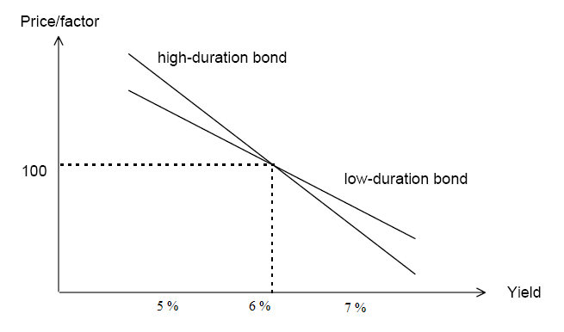

圖二顯示當可交付債券的Yield和期貨的名目Yield 6%的關係發生改變時，期貨交付價格的變化。 假設今天債券的Yield剛好在6%，期貨到期的交付價格則為100。但是當Yield遠離6%時，期貨交付價格也將遠離100。當債券Yield較6%高時，我們可知所有可交付的債券價格將下跌，但是High Duration的債券價格下跌的幅度一定大於其它債券。但是由於有Conversion Factor的調整，所以High Duration的交付價格將和其它可交付債券的交付價格仍然差距不大，因此High Duration債券的Cost of Delivery較其它債券來得小，而使得此債券很有可能成為CTD。同樣的，當Yield較6%低時，所有可交付的債券價格皆上漲，但Low Duration債券的價格將上漲最少，但因為Conversion Factor的調整，其期貨交付價格和其它可交付債券的交付價格差不多，因此其Cost of Delivery最低，所以在此情況Low Duration的債券很有可能是CTD。

因此在債券Bull Market時，Yield下降，且低於穿越點（6%），如果一投資人是放空期貨的話，則它可說是擁有一個原本應交付High Duration債券變成可交付Low Duration的權利，這就是Quality Option。而Quality Option的價值由三點來決定：Yield是多麼接近穿越點，債券Yield的波動程度，及期貨還有多久到期。

十七、債券現貨價格和期貨價格的關係

圖三
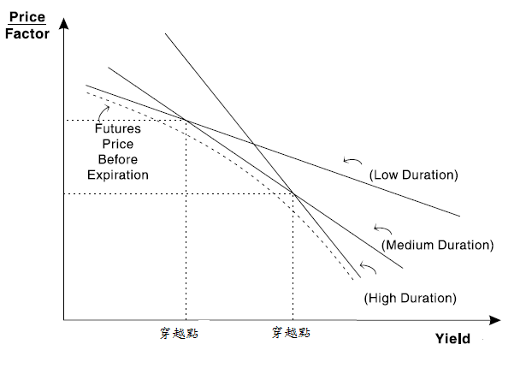

期貨在到期時的價格一定是CTD的價格除以Conversion
Factor。但在到期前因為有Embedded Quality Option，所以其價格會低於交付價格，便如圖三所示。由圖三我們也可以發現期貨的價格是Negative Convex。

十八、影響Basis Trading 獲利和損失的因素

- Repo Rate改變
當Repo Rate下滑，或是當Yield Curve的斜率增加，將會使Carry增加，進而Basis也會增加，所以買進Basis的策略將會有獲利。另外當此債券從general collateral pool變成special，其Repo Rate也將下滑。

- 債券Yield改變
當一債券的Yield相對於其他可交付的債券的Yield下滑，則也會使Basis上升。

- 債券Duration的影響
當一支債券的Duration較其他可交付的債券低時，當Yield增加時，其Basis也就會跟著增加，所以其Basis的變動可看作是一個Put Option。所以當Yield下降時，此債券很有可能成為CTD。如圖四所示。

圖四
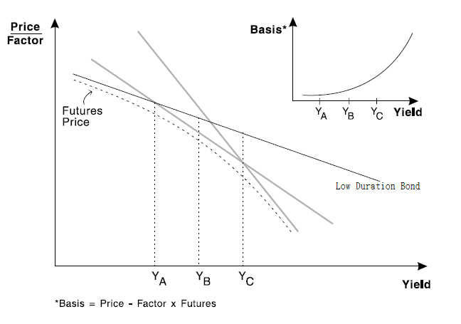
而圖五顯示債券Duration較其他可交付的債券高時，當Yield下降時，Basis就會增加，所以其Basis的變動可看作是一個Call Option。所以當Yield上升時，此債券很有可能成為CTD。
圖五
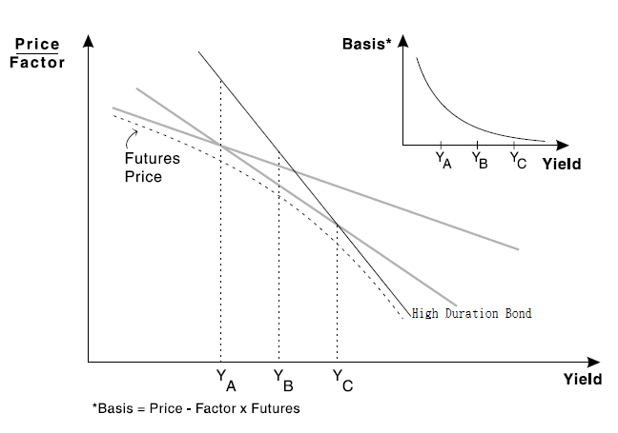
- Yield波動度的影響
交付選擇權的價值決定於市場對於Yield波動度的看法。當預期的Yield波動度增加時，選擇權的價值將上升，因此期貨的價格會下降，進而使得Basis上升。

十九、結語

本篇文章介紹Basis Trading的基本定義，交易策略及分析方式。我們解釋了影響Basis的因素有Yield Curve斜率的變動、Repo Rate的變動，Carry的變動、及期貨隱含選擇權價值的變動。我們也說明了何謂Implied Repo Rate及CTD的機制和決定的方式。

我們基本上希望透過上面對Basis Trading的介紹後，能夠對Repo Market對Basis Trading和Treasury Market的影響有更深入的了解，而透過此了解，我們也可以將債券期貨和現貨價格的彼此的關係做更緊密的聯結。Basis Trading可說是將貨幣市場，債券現貨市場和期貨市場結合討論的最有效率的例子。

